

INFORME DE PRÁCTICAS

PRÁCTICA 1 |  | PROMEDIO DE NÚMEROS
Apellidos | PEÑALVER FERNÁNDEZ
Nombre | ADRIÁN
Grupo | 1º MET | Curso | 2018/2019
Fecha de entrega |  | 16/10/18

Enunciado:
El programa para realizar el promedio (media aritmética) de 3 notas es el siguiente:
Proceso Nota_media
Escribir " Introduce la nota de tus tres exámenes :"
Leer n1,n2,n3
PROM<-(n1+n2+n3)/3
Escribir "La nota media esta evaluación es ", PROM
FinProceso

- Copia el código y ejecútalo. Verifica que se cumple nuestro objetivo.
- Modifica el programa para que realice la media de 4 notas.
- Después, crea un programa que se llame Nota_ponderada y que sirva para calcular la media ponderada de tres notas teniendo en cuenta que el primer examen vale el 60% de la nota, el segundo el 30% y el tercero el 10%. Ejecútalo y realiza su diagrama de flujo.

Solución:
1. Copia el código y ejecútalo. Verifica que se cumple nuestro objetivo.

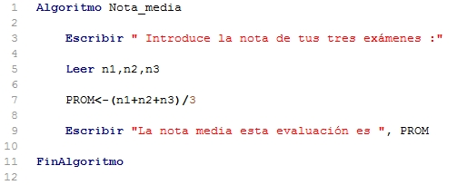

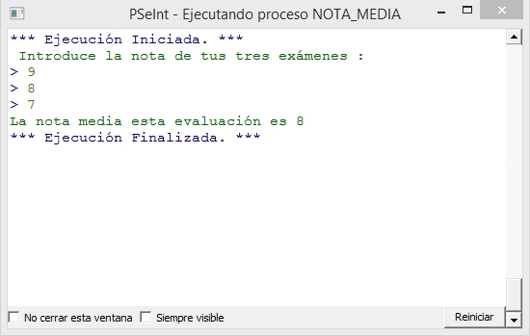

Podemos ver que el código se ejecuta sin ningún problema.
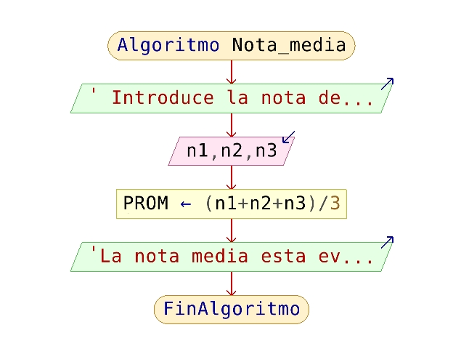

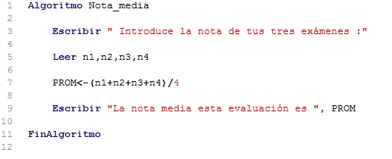
2. Modifica el programa para que realice la media de 4 notas.

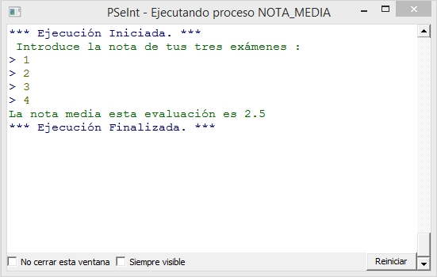
Para este apartado basta con añadir un cuarto término que se tiene que leer por la consola y luego dividir la suma de todas estas notas entre 4.

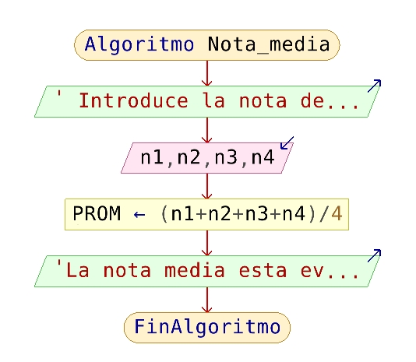

3. Después, crea un programa que se llame Nota_ponderada y que sirva para calcular la media ponderada de tres notas teniendo en cuenta que el primer examen vale el 60% de la nota, el segundo el 30% y el tercero el 10%. Ejecútalo y realiza su diagrama de flujo.
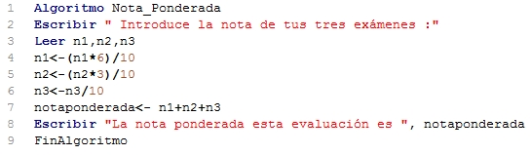
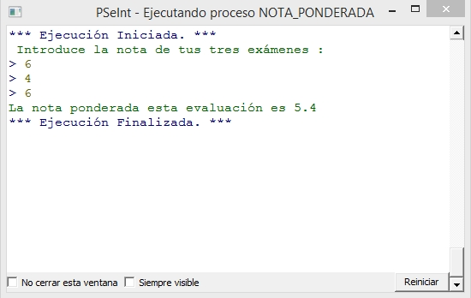
Para este último caso, se multiplica cada nota por la parte proporcional de la nota final y posteriormente se divide entre 100.
Finalmente se suman todas las notas y se obtiene la nota final.
Para finalizar mostramos el diagrama de flujo del programa.

